KARYA TULIS ILMIAH

**UJI EFEKTIVITAS ANTIBAKTERI GETAH PELEPAH**

**DAUN PISANG AMBON (*Musa paradisiaca var.***

***Sapientum*) TERHADAP PERTUMBUHAN**

**BAKTERI *Staphylococcus aureus***



**MITRA E NAINGGOLAN**

**P07539014077**

**POLITEKNIK KESEHATAN KEMENKES MEDAN**

**JURUSAN FARMASI**

**2017**

KARYA TULIS ILMIAH

**UJI EFEKTIVITAS ANTIBAKTERI GETAH PELEPAH**

**DAUN PISANG AMBON (*Musa paradisiaca var.***

***Sapientum*) TERHADAP PERTUMBUHAN**

**BAKTERI *Staphylococcus aureus***

Sebagai Salah Satu Syarat Menyelesaikan Pendidikan

Program Diploma III Farmasi



**MITRA E NAINGGOLAN**

**P07539014077**

**POLITEKNIK KESEHATAN KEMENKES MEDAN**

**JURUSAN FARMASI**

**2017**

**LEMBAR PERSETUJUAN**

**JUDUL** **: Uji Efek Antibakteri Getah Pelepah Daun Pisang Ambon**

**(*Musa paradisiaca var. Sapientum*) Terhadap Pertumbuhan Bakteri *Staphylococcus aureus***

**NAMA** **: Mitra E. Nainggolan**

**NIM** **: P07539014077**

Telah Diterima dan Disetujui untuk Diseminarkan Dihadapan Penguji.

Medan, Agustus 2017

Menyetujui

Pembimbing

Dra. Nasdiwaty Daud, M.Si., Apt

NIP 195411251984102001

Ketua Jurusan Farmasi

Politeknik Kesehatan Kemenkes Medan

Dra. Masniah, M.Kes., Apt.

NIP 196204281995032001

**LEMBAR PENGESAHAAN**

**JUDUL**

**: Uji Efek Antibakteri Getah Pelepah Daun Pisang Ambon**

**(*Musa paradisiaca var. Sapientum*) Terhadap Pertumbuhan**

**Bakteri *Staphylococcus aureus***

**NAMA**

**NIM**

**: Mitra E. Nainggolan**

**: P07539014077**

Karya Tulis Ilmiah ini Diuji pada Sidang Ujian Akhir Program

Jurusan Farmasi Poltekkes Kemenkes

2017

Penguji I Penguji II

Dra. Tri Bintarti, M.Si., Apt

Lavinur, S.T., M. Si

NIP 195707311991012001

NIP 196302081984031002

Ketua Penguji

Dra. Nasdiwaty Daud, M.Si., Apt

NIP 195411251984102001

Ketua Jurusan Farmasi

Politeknik Kesehatan Kemenkes Medan

Dra. Masniah, M.Kes., Apt.

NIP 196204281995032001

**PERNYATAAN**

**UJI EFEK ANTIBAKTERI GETAH PELEPAH DAUN PISANG AMBON (*Musa paradisiaca var. Sapientum*) TERHADAP PERTUMBUHAN BAKTERI *Staphylococcus aureus***

Dengan ini Saya menyatakan bahwa dalam Karya Tulis Ilmiah ini tidak terdapat karya yang pernah diajukan untuk disuatu perguruan tinggi, dan sepanjang pengetahuan Saya juga tidak terdapat karya atau pendapat yang pernah ditulis atau diterbitkan oleh orang lain, kecuali yang secara tertulis diacu dalam naskah ini dan disebut dalam daftar pustaka.

Medan, Juli 2017

Mitra E. Nainggolan

P07539014077

**SURAT PERNYATAAN**

**UJI EFEK ANTIBAKTERI GETAH PELEPAH DAUN PISANG AMBON (*Musa paradisiaca var. Sapientum*) TERHADAP PERTUMBUHAN BAKTERI *Staphylococcus aureus***

**Dengan ini Saya menyatakan bahwa dalam Karya Tulis Ilmiah ini tidak terdapat karya yang pernah diajukan untuk disuatu perguruan tinggi, dan sepanjang pengetahuan Saya juga tidak terdapat karya atau pendapat yang pernah ditulis atau diterbitkan oleh orang lain, kecuali yang secara tertulis diacu dalam naskah ini dan disebut dalam daftar pustaka.**

Medan, Agustus 2017

Mitra E. Nainggolan

P07539014077

**POLITEKNIK KESEHATAN KEMENKES MEDAN**

**JURUSAN FARMASI**

**KTI, Agustus 2017**

**Mitra Emanuelen Nainggolan**

**Uji Efek Antibakteri Getah Pelepah Daun Pisang Ambon (*Musa paradisiaca* *var. Sapientum*) terhadap Pertumbuhan Bakteri *Staphylococcus aureus***

**x + 34 halaman, 1 tabel, 1 grafik, 10 gambar, 1 lampiran**

**ABSTRAK**

Indonesia mempunyai banyak jenis tanaman yang berpotensi sebagai antibakteri, salah satunya adalah tanaman pisang. Salah satu jenis tanaman pisang yang sering dijumpai adalah pisang ambon *Musa paradisiaca var.* *Sapientum*. Pelepah daun pisang biasa dimanfaatkan oleh beberapa masyarakatdi Indonesia sebagai obat luka dengan cara mengoleskan getah pada pelepah daun pisang ke kulit yang mengalami luka. Getah pelepah daun pisang ambon mengandung flavonoid, tanin dan saponin sebagai antibakteri.

Tujuan dari penelitian ini untuk mengetahui apakah getah pelepah daun pisang ambon (*Musa paradisiaca var. Sapientum*) dapat menghambat pertumbuhan bakteri *Staphylococcus aureus.* Dalam penelitian ini bakteri yang digunakan sebagai bahan percobaan adalah bakteri *Staphylococcus aureus* yang merupakan salah satu penyebab penyakit infeksi pada kulit. Metode yang digunakan dalam penelitian ini adalah metode eksperimental secara uji mikrobiologi dengan menggunakan metode difusi agar dengan kertas cakram.

Pada hasil penelitian dimana setelah bakteri *Staphylococcus aureus* yang diberi getah pelepah dan pisang ambon masing-masing dengan konsentrasi 5%, 10%, 15% dan 20% diperoleh adanya daerah jernih dengan rata-rata zona hambat masing-masing konsentrasi adalah 12,16 mm, 15,08 mm, 18,33 mm dan 19,15 mm. Hal ini menunjukkan bahwa getah pelepah dan pisang ambon efektif untuk menghambat pertumbuhan bakteri *Staphylococcus aureus*, dan daya hambat getah pelepah daun pisang ambon yang mendekati daya hambat Tetrasiklin HCl 19,25 mm adalah konsentrasi 20% yaitu 19,15 mm.

Maka dapat disimpulkan bahwa getah pelepah daun pisang ambon (*Musa* *paradisiaca var. Sapientum*) dapat menghambat pertumbuhan bakteri *Staphylococcus aureus.*

Kata kunci : Antibakteri, Getah Pelepah Daun Pisang Ambon, *Staphylococcus*

*aureus*

Daftar bacaan : 15 (1995-2016)

1

**MEDAN HEALTH POLYTECHNIC OF MINISTRY OF HEALTH PHARMACY DEPARTMENT**

**SCIENTIFIC PAPER, August 2017**

**Mitra Emanuelen Nainggolan**

**Antibacterial Effect Test of the Sap of *Ambon* Banana Leaf Bark (Moses paradisiaca var Sapientum) towards Staphylococcus aureus Bacterial Growth**

**X + 34 pages, 1 table, 1 graph, 10 pictures, 1 attachment**

**ABSTRACT**

Indonesia is rich with various kinds of plants that are potential as antibacterial, like banana. One type of banana often encountered is a *ambon* banana Musa paradisiaca var. Sapientum. The leaf of this banana has been used by some people in Indonesia as medicine to treat wound by applying the sap of *ambon* banana leaf bark to the injured skin. The sap of ambon banana leaf bark contains flavonoids, tannins and saponins functioning as antibacteria.

The purpose of this study was to determine whether the sap of *ambon* banana leaf bark can inhibit the growth of Staphylococcus aureus bacteria. In this study, Staphylococcus aureus bacteria, causing infectious diseases on the skin, were used as experimental material. The method used in this research was experimental method in microbiological test by using agar diffusion method with paper disc.

The results of the study, after the bacteria Staphylococcus aureus was given the sap of banana *ambon* leaf bark respectively with concentration of 5%, 10%, 15% and 20%, clear areas were found with the average inhibitory zone a the following 12,16 mm , 15.08 mm, 18.33 mm and 19.15 mm. This was to conclude that the sap of *ambon* banana leaf bark is effective to inhibit the growth of Staphylococcus aureus bacteria, in accordance with the Indonesian Farmakope saying that a substance was said to be antibacterial if it has a 14-16 mm inhibitory power.

It can be concluded that the sap of *ambon* banana leaf bark (Moses paradisiaca var Sapientum) can inhibit the growth of Staphylococcus aureus bacteria.

Keywords : Antibacterial, sap of Ambon Banana Leaf bark, Staphylococcus

aureus

Reference : 15 (1995-2016)

2

**KATA PENGANTAR**

Puji syukur Penulis panjatkan kepada Tuhan Yang Maha Esa atas berkat dan rahmatNya Penulis dapat menyelesaikan penelitian dan penulisan Karya Tulis Ilmiah yang berjudul **“Uji Efektivitas Antibakteri Getah Pelepah Daun**

**Pisang Ambon (*Musa paradisiaca var. Sapientum*) terhadap Pertumbuhan Bakteri *Staphylococcus aureus***.**”**

Karya Tulis Ilmiah ini disusun untuk memenuhi persyaratan dalam menyelesaikan pendidikan Program Diploma III di Jurusan Farmasi Poltekkes Kemenkes Medan. Selama menyelesaikan penelitian dan penyusunan Karya Tulis Ilmiah ini Penulis mendapat banyak bimbingan, saran, bantuan, serta doa dari berbagai pihak. Oleh karena itu, pada kesempatan ini Penulis menyampaikan rasa hormat dan ucapan terimakasih kepada:

1. Ibu Dra. Ida Nurhayati, M.Kes., selaku Direktur Politeknik Kesehatan Kemenkes Medan.
2. Ibu Dra. Masniah, M.Kes. Apt., selaku Ketua Jurusan Farmasi Poltekkes Kemenkes Medan.
3. Bapak Drs. Darwin Ismail Rangkuti, Apt., Dosen Pembimbing Akademik selama menjalani perkuliahan di Jurusan Farmasi Poltekkes Kemenkes Medan.
4. Ibu Dra. Nasdiwaty Daud, M.Si. Apt., Dosen Pembimbing dan Ketua Penguji Karya Tulis Ilmiah yang telah membimbing Penulis selama penelitian hingga mengikuti Ujian Akhir Program (UAP).
5. Ibu Dra. Tri Bintarti, M.Si., Apt., Dosen Penguji I Karya Tulis Ilmiah (KTI) dan Ujian Akhir Program (UAP) yang telah menguji dan memberi masukan kepada Penulis.
6. Bapak Lavinur, S.T., M. Si., Dosen Penguji II Karya Tulis Ilmiah (KTI) dan Ujian Akhir Program (UAP) yang telah menguji dan memberi masukan kepada Penulis.
7. Seluruh Dosen dan Staf Jurusan Farmasi Poltekkes Kemenkes Medan.
8. Teristimewa kepada kedua orangtua Penulis yaitu Bapak M. Nainggolan dan Ibu E. Sihombing, Bapauda R. Siadari dan Tante E. Sihombing, S.H., serta adik-adik Grecia Nainggolan dan Ananda Paska Nainggolan, yang telah memberikan semangat, motivasi, dukungan materil dan doa yang



3

tulus selama ini sehingga Penulis dapat menyelesaikan Karya Tulis Ilmiah ini.

1. Sahabat-sahabat Penulis Ferentiana Simanjuntak, Grachella Girsang, Hervina Napitu yang telah memberikan semangat dan doa dalam menyelesaikan Karya Tulis Ilmiah ini.
2. Teman-teman seperjuangan Reguler C, seluruh mahasiswa Jurusan Farmasi Poltekkes Kemenkes Medan stambuk 2014 dan adik-adik tingkat



stambuk 2015 yang telah memberikan pengalaman hidup, kebersamaan, serta semangat bagi Penulis semasa kuliah.

Penulis menyadari bahwa Karya Tulis Ilmiah ini masih jauh dari sempurna. Oleh karena itu, segala masukan dan saran yang membangun Penulis terima dengan senang hati. Akhir kata Penulis mengucapkan terimakasih kepada semua pihak yang telah membantu Penulis dalam menyelesaikan Karya Tulis Ilmiah ini. Semoga Karya Tulis Ilmiah ini dapat memberikan manfaat bagi pembaca, khususnya bagi rekan mahasiswa di Jurusan Farmasi Poltekkes Kemenkes Medan.

Medan, Agustus 2017

Penulis

Mitra E. Nainggolan

P07539014077

4

**DAFTAR ISI**

**Halaman**

**ABSTRAK** i

**KATA PENGANTAR** iii

**DAFTAR ISI** v

**DAFTAR TABEL** vii

**DAFTAR DIAGRAM** viii

**DAFTAR GAMBAR** ix

**DAFTAR LAMPIRAN** x

**BAB I PENDAHULUAN** 1

A Latar Belakang 1

B Perumusan Masalah 2

C Tujuan Penelitian 2

D Manfaat Penelitian 3

**BAB II TINJAUAN PUSTAKA** 4

A Uraian Tanaman 4

A. 1 Sistematika Tanaman Pisang 4

A. 2 Morfologi Tanaman Pisang 4

A. 3 Zat yang Dikandung 5

A. 4 Kegunaan Tanaman Pisang 6

B Bakteri 7

B. 1 Bentuk dan Penamaan 7

C Staphylococcus aureus 8

C. 1 Sistematika Staphylococcus aureus 8

C. 2 Morfologi Staphylococcus aureus 8

C. 3 Penyakit yang Disebabkan oleh Staphylococcus

aureus 8

D Uji Antibakteri 9

E Media Pertumbuhan Bakteri 10

F Antibakteri 11

G Tetrasiklin 12

H Kerangka Konsep 12

I Defenisi Operasional 13

J Hipotesis 13

5

**BAB III METODE PENELITIAN** 14

A Jenis dan Desain Penelitian 14

B Pengambilan Sampel 14

C Lokasi dan Waktu Penelitian 14

D Alat dan Bahan 14

D. 1 Alat 14

D. 2 Bahan 15

E Prosedur Kerja 16

E. 1 Sterilisasi Alat dan Bahan 16

E. 2 Pengambilan Sampel Getah Pelepah Pisang 16

E. 3 Pembuatan Manitol Salt Agar (MSA) 16

E. 4 Pembuatan Media Nutrient Agar (NA) 17

E. 5 Pembuatan Media Mueller Hinton Agar (MHA) 17

E. 6 Larutan NaCl 0,9% 18

E. 7 Suspensi Standar Mc. Farland 18

E. 8 Pembiakan Bakteri 19

E. 9 Pengecatan Gram 19

E.10 Penyiapan Inokulum 20

E.11 Pengenceran Getah Pelepah Pisang 20

E.12 Pembuatan Antibakteri Pembanding 20

E.13 Prosedur Kerja Pengujian Efek Antibakteri Getah

Pelepah Pisang terhadap Pertumbuhan Bakteri

Staphylococcus aureus 22

**BAB IV HASIL DAN PEMBAHASAN** 23

A Hasil 23

B Pembahasan 24

**BAB V SIMPULAN DAN SARAN** 27

A Simpulan 27

B Saran 27

**DAFTAR PUSTAKA** 28

**LAMPIRAN**

6

**DAFTAR TABEL**

**Halaman**

Tabel 4.1 Data hasil penelitian pengamatan zona hambat Getah

Pelepah Daun Pisang terhadap pertumbuhan

bakteri *Staphylococcus aureus* 23

**DAFTAR DIAGRAM**

**Halaman**

7

Grafik 4.1 Grafik hasil penelitian pengamatan zona hambat Getah

Pelepah Daun Pisang terhadap pertumbuhan

bakteri *Staphylococcus aureus* 24

8

**DAFTAR GAMBAR**

|  |  |  |  |  |
| --- | --- | --- | --- | --- |
|  |  |  |  | **Halaman** |
| Gambar 2.1 | | Tanaman Pisang Ambon................................................................ | | 5 |
| Gambar 1. | | Penyadapan Getah Pelepah Daun Pisang Ambon...................... | | 30 |
| Gambar 2. | | Pembuatan Konsentrasi Getah Pelepah Daun | |  |
|  |  | Pisang Ambon.............................................................................. | | 30 |
| Gambar 3. | | Hasil Pembuatan Konsentrasi Getah Pelepah Daun | |  |
|  |  | Pisang Ambon.............................................................................. | | 31 |
| Gambar 4. | | Pelarut Getah Pelepah Daun Pisang Ambon.............................. | | 31 |
| Gambar 5. | | Media MSA................................................................................... | | 32 |
| Gambar 6. | | Media NA...................................................................................... | | 32 |
| Gambar | 7. | Biakan bakteri Staphylococcus aureus, suspensi Mc. | |  |
|  |  | Farland, konsentrasi | 108 koloni/ml, konsentrasi | 106 |
|  | koloni/ml.....32 | |  |  |
| Gambar | 8. | Larutan Pembanding Tetrasiklin................................................... | | 33 |
| Gambar | 9. | Hasil Penelitian............................................................................. | | 33 |

9

**DAFTAR LAMPIRAN**

**Halaman**

Lampiran

1. Media Manitol Salt Agar (MSA) 34

2. Media Nutrient Agar (NA) 34

3. Media Mueller Hilton Agar (MHA) 34

4. Larutan NaCl 0,9% 34

5. Suspensi Standar Mc. Farland 34

10

1

**BAB I**

**PENDAHULUAN**

**A. Latar Belakang**

Salah satu masalah global yang sedang dihadapi adalah resistensi bakteri terhadap antibiotik baik pada negara berkembang maupun negara maju. Oleh karena itu dibutuhkan beberapa tindakan untuk mengurangi masalah ini. Upaya-upaya yang telah dilakukan diantaranya adalah mengontrol penggunaan antibiotik, mengembangkan penelitian untuk lebih mengerti tentang mekanisme resistensi secara genetik dan penemuan obat baru baik sintetis maupun yang berasal dari alam. Sejak lama, tumbuhan telah menjadi sumber alami untuk menjaga kesehatan masyarakat, terutama di negara berkembang. Penduduk di negara berkembang menurut WHO menggunakan pengobatan tradisional sekitar 80%. Obat tradisional sekarang ini digunakan sebagai obat alternatif dari obat-obatan modern karena dinilai lebih aman dan diduga terdapat efek komplementer atau sinergisme dalam obat tradisional yang dinilai menguntungkan (WHO 2015).

Bila seseorang mengalami luka akan terjadi kerusakan kulit, jaringan otot, bahkan sampai tulang. Terjadinya luka dapat disebabkan terjadinya oleh kontak dengan benda-benda disekitar kita seperti luka baru yang tidak segera diobati dan dibiarkan terbuka, luka tersebut akan menjadi bernanah (lesi). Hal ini disebabkan adanya bakteri yang menginfeksi pada luka tersebut. Bakteri yang sering menginfeksi luka diantaranya adalah *Staphylococcus aureus*. Luka yang biasanya diinfeksi oleh *Staphylococcus aureus* misalnya luka lecet, luka gores, dan luka tusuk.

Indonesia mempunyai banyak jenis tanaman yang berpotensi sebagai antibakteri, salah satunya adalah tanaman pisang. Indonesia merupakan habitat yang sesuai untuk tanaman pisang karena iklimnya yang tropis. Salah satu jenis tanaman pisang yang sering kita jumpai adalah pisang ambon *Musa paradisiaca* *var. Sapientum*. Pelepah daun pisang biasa dimanfaatkan oleh beberapamasyarakat di Indonesia sebagai obat luka dengan cara mengoleskan getah pada pelepah daun pisang ke kulit yang mengalami luka. Getah pelepah pisang mengandung saponin, antrakuinon, dan kuinon yang dapat berfungsi sebagai antibiotik dan penghilang rasa sakit (Prasetyo, 2008). Selain itu terdapat pula

2

kandungan lektin yang berfungsi untuk menstimulasi pertumbuhan sel kulit. Kandungan-kandungan tersebut dapat membunuh bakteri agar tidak dapat masuk pada bagian tubuh kita yang sedang mengalami luka.

Pada penelitian terdahulu, getah pelepah pisang daun pisang ambon diujikan pada bakteri Staphylococcus aureus dengan konsentrasi 1%, 5% dan 10%, dengan zona hambat yang diperoleh masing-masing 1,5 mm, 12,25 mm dan 15,25 mm (Jumriah Nur, 2013). Dengan adanya lanjutan dari penelitian ini, diharapkan getah pelepah daun pisang dapat dimanfaatkan sebagai salah satu alternatif dalam mengobati luka luar pada kulit (Arief, 2010).

Berdasarkan uraian di atas, penulis tertarik untuk melakukan penelitian Uji Efektivitas Antibakteri Getah Pelepah Daun Pisang Ambon (*Musa paradisiaca* *var. Sapientum*) terhadap Pertumbuhan Bakteri *Staphylococcus aureus*.

**B. Perumusan Masalah**

* 1. Apakah getah pelepah daun pisang ambon (*Musa paradisiaca var.* *Sapientum*) dapat menghambat pertumbuhan bakteri *Staphylococcus aureus*?
  2. Pada konsentrasi berapakah getah pelepah daun pisang ambon (*Musa* *paradisiaca var. Sapientum*) memiliki daya hambat yang mendekati dayahambat tetrasiklin terhadap pertumbuhan bakteri *Staphylococcus aureus*?

1. **Tujuan Penelitian**
   1. Untuk mengetahui apakah getah pelepah daun pisang ambon (*Musa* *paradisiaca var. Sapientum*) dapat menghambat pertumbuhan bakteri *Staphylococcus aureus.*
   2. Untuk mengetahui pada konsentrasi berapakah getah pelepah daun pisang ambon memiliki daya hambat yang mendekati daya hambat tetrasiklin terhadap pertumbuhan bakteri *Staphylococcus aureus*.
   3. Menambah informasi tentang sumber antibiotik alami dari tumbuhan yang terdapat di Indonesia.
2. **Manfaat Penelitian**

Memberikan sumber informasi mengenai antibakteri getah pelepah daun pisang ambon serta menambah pengetahuan dan pengalaman penulis dalam melakukan penelitian ilmiah

**BAB II**

3

**TINJAUAN PUSTAKA**

**A. Uraian Tanaman**

Uraian tanaman meliputi sistematika tanaman, morfologi tanaman, dan zat-zat yang dikandungnya serta khasiatnya.

**A.1 Sistematika Tanaman**

Kingdom

Divisio

Sub Divisio

Kelas

Ordo

Famili

Genus

Spesies

: Plantae

: Magnoliophyta

: Angiospermae

: Liliopsida

: Musales

: Musaceae

: Musa

: *Musa paradisiaca* L*.*

**A.2 Morfologi Tanaman**

Tumbuhan pisang memiliki ujung daun yang berbentuk rompang dan daging daun yang sangat tipis. Pertulangan daun berbentuk menyirip serta permukaan baik atas maupun bawah daun licin berlapis lilin. Tanaman ini berakar serabut dan tidak memiliki akar tunggang. Pertumbuhan akar pada umumnya berkumpul dan bergerak menyamping sepanjang 4 – 5 meter. Batangnya dibedakan menjadi 2 macam, yaitu batang asli dan batang semu. Batang asli berada di pangkal batang semu yang tenggelam di bawah permukaan tanah. Batang asli memiliki banyak mata tunas yang akhirnya dapat menghasilkan akar. Batang semu terdiri dari pelepah-pelepah daun, tegak, dan berdiri kokoh diatas permukaan tanah. Tumbuhan pisang memiliki bunga, sering disebut dengan jantung pisang. Bunga ini keluar dari ujung batang, tersusun atas daun-daun yang memiliki bunga yang berada ditiap ketiak antara daun pelindung. Buah pisang terdiri dari beberapa sisir dengan tiap sisir terdapat 7 – 21 buah.

4

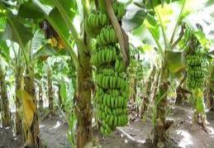

Gambar 2.1 Tanaman Pisang Ambon

**A.3 Zat yang Dikandung**

Yang dimaksud dengan getah menurut Kamus Besar Bahasa Indonesia (2016) adalah zat cair pekat dari batang kayu, buah-buahan dan sebagainya yang bersifat melekat. Getah adalah istilah umum untuk menyebut cairan agak cair sampai kental yang keluar dari organ tumbuhan maupun hewan (getah alami). Pada tumbuhan, getah adalah segala sesuatu yang bersifat agak cair sampai kental yang keluar dari batang, daun bunga, atau buah yang terluka (Wikipedia, 2016).

Getah dari pelepah daun pisang mengandung saponin, flavonoid (Djulkarnain, 1998), asam askorbat, antrakuinon, kuinon (Budi, 2008), lektin dan tannin (Hananta, 2006). Zat antrakuinon yang terkandung di dalam getah pelepahdaun pisang bermanfaat untuk menyehatkan, sekaligus menumbuhkan, menyuburkan dan mengatasi kerontokan rambut. Di samping itu, pelepah daun pisang mengandung protein, kalsium (Ca), zat besi (Fe), fosfor (P), selenium, vitamin B, vitamin C, serta air dan lemak yang merupakan nutrisi sehingga rambut menjadi tebal. Di samping menebalkan rambut, getah dari pelepah daun pisang juga memberikan manfaat untuk kulit karena mengandung zat saponin dan flavonoid yang merupakan antioksidan. Zat saponin dapat menyembuhkan luka lebih cepat karena pembuluh darah lebih aktif menutup luka. Begitu pula kandungan asam askorbat dalam pelepah daun pisang yang berfungsi untuk memperkuat dan mempercepat pertumbuhan jaringan ikat atau kolagen baru dan akan memberikan efek positif pada kulit.

Sementara zat flavonoid yang terkandung di dalam pelepah daun pisang bermanfaat menanggulangi radang sebab bersifat antiinflamasi. Getah dari

5

pelepah daun pisang juga mengandung lektin yang berfungsi untuk menstimulasi penumbuhan kulit, serta untuk membunuh bakteri agar tidak masuk ke bagian tubuh lainnya yang sedang mengalami luka atau peradangan. Getah dari pelepah daun pisang juga mengandung zat tannin yang bersifat antiseptik. Selain itu, getah dari pelepah daun pisang bersifat mendinginkan.

**A.4 Kegunaan Tanaman Pisang**

Kegunaan dari bagian tanaman pisang yaitu (Suyanti, Supriyadi, 2008):

1. Buah pisang banyak digunakan sebagai bahan olahan pada makanan, melumas (lubricrate) usus, penawar racun, penurun panas (antipiretik), peluruh kencing (diuretik), laksatif dingin, antidisentri, antihipertensi, dan masih banyak lagi.
2. Daun pisang berguna untuk menyejukkan pada penderita demam, membungkus makanan, mengobati luka kecil dan peradangan, serta meredakan gigitan serangga.
3. Kulit pisang berguna untuk mengatasi iritasi dan gatal, mengobati luka, jerawat, kutil dan ulkus di tungkai pada penderita diabetes melitus.
4. Jantung pisang berguna untuk mengobati stroke dan mencegah diabetes.
5. Akarnya berguna sebagai penawar racun, pereda demam (antipiretik), antiradang dan mengatasi sesak nafas (asma).
6. Batang pisang berguna sebagai penghitam dan pencegah rambut rontok, mengobati penyakit wasir berdarah, radang ginjal, juga mengobati luka.

**B. Bakteri**

Nama bakteri berasal dari bakterion (bahasa Yunani) yang berarti tongkat dan batang. Sekarang nama itu dipakai untuk menyebut sekelompok mikroorganisme yang bersel satu, tidak berklorofil, berkembangbiak dengan pembelahan diri, berukuran kecil (dalam skala micron) sehingga hanya dapat dilihat dengan mikroskop. Berdasarkan perbedaan di dalam menyerap warna bakteri dibagi atas 2 golongan yaitu bakteri gram positif dan gram negatif.

**B.1 Bentuk dan Penataan**

Bentuk-bentuk berdasarkan morfologi terbagi atas:

1. Bentuk bulat (kokus)

Bentuk kokus adalah bakteri yang bentuknya seperti bola-bola kecil, baik sendiri

atau tunggal maupun kelompok.

Bentuk kokus dapat digolongkan sebagai berikut:

a. Mikrokokus :berbentuk bulat tunggal atau bulat satu-satu.

6

|  |  |  |
| --- | --- | --- |
| b. | Dilpokokus | :berbentuk bulat bergandengan dua-dua. |
| c. | Streptokokus | :berbentuk bulat bergandengan seperti rantai sebagai hasil |
|  |  | pembelahan sel kesatu atau dua arah dalam satu garis. |
| d. | Tetrakokus | :bulat berbentuk dari 4 sel berbentuk bujursangkar sebagai |
|  |  | hasil pembelahan sel kedua arah. |
| e. | Sarcina | :berbentuk bulat terdiri dari 8 sel tersusun berbentuk kubus |
|  |  | hasil pembelahan sel ketiga arah. |
| f. | Staphyllococcus | :bentuk bulat tersusun seperti anggur. |
| 2. | Bentuk basil (batang) | |

Basil adalah bentuk bakteri seperti batang, dapat berupa batang panjang dan pendek. Penataan basil antara lain:

|  |  |  |
| --- | --- | --- |
| a. | Monobasil | :satu-satu. |
| b. | Diplobasil | :bergandengan dua-dua. |
| c. | Streptobasil | :tersusun sebagai rantai. |
| d. | Penataan pagar | :jaringan tiang seperti batang korek api. |

1. Penataan tiga basil seperti huruf Y.

3. Bentuk spiral (lengkung) Bentuk spiral dapat dibagi:

|  |  |  |
| --- | --- | --- |
| a. | Vibrio | :bakteri yang melengkung berbentuk seperti koma. |
| b. | Spirochaeta | :bakteri yang berbentuk spiral halus dan lembut. |
| c. | Spirillum | :bakteri yang berbentuk spiral yang tebal dan kaku. |

**C. *Staphylococcus aureus***

*Staphylococcus aureus* adalah [bakteri gram positif](http://id.wikipedia.org/wiki/Bakteri_gram_positif) yang menghasilkan pigmen kuning, bersifat aerob fakultatif, tidak menghasilkan [spora](http://id.wikipedia.org/wiki/Spora) dan tidak motil, umumnya tumbuh berpasangan maupun berkelompok, dengan diameter sekitar 0,8 – 1,0 µm. *S. aureus* tumbuh dengan optimum pada suhu 37oC dengan waktu pembelahan 0,47 jam.Bakteri ini dapat tumbuh pada pH 4,0 – 9,8 dengan pH optimum 7,0 – 7,5.

**C.1 Sistematika *Staphylococcus aureus***

Divisio :Bacteriophyta

Kelas :Bacilli

Ordo :Bacillales

Famili :Staphylococcaceae

Genus :Staphylococcus

Spesies :*Staphylococcus aureus*

7

**C.2 Morfologi *Staphylococcus aureus***

Morfologi *Staphylococcus aureus*yaitu:

1. Merupakan bakteri gram positif.
2. Tidak berspora, tidak bergerak
3. Memiliki kapsul
4. Berbentuk kokus dan tersusun seperti buah anggur
5. Saprofit di dalam saluran pernafasan, saluran usus, dan permukaan kulit.

**C.3 Penyakit yang disebabkan oleh *Staphylococcus aureus***

Penyakit yang ditimbulkan oleh bakteri *Staphylococcus aureus* adalah:

a. Radang kulit atau di bawah kulit dan menimbulkan bisul bernanah. Lubang berisi nanah itu disebut abses. Kuman-kuman di dalam asbes dapat menembus masuk ke dalam darah bisa menimbulkan sepsis dan menimbulkan abses di tempat lain.

1. Keracunan makanan.

Keracunan makanan pada manusia yang disebabkan oleh bakteri *Staphylococcus aureus* disebabkan karena tertelannya toksin yangdihasilkan oleh bakteri *Staphylococcus aureus* yang disebut dengan enterotoksin. Gejala-gejala umum yang disebabkan oleh bakteri *Staphylococcus aureus* adalah mual, muntah-muntah dan diare.

**D. Uji Antibakteri**

Ada dua macam metode uji aktivitas antibakteri secara in vitro yaitu:

1. Metode Dilusi

Metode ini menggunakan antimikroba dengan kadar yang menurun secara bertahap, baik dengan media cair atau padat. Kemudian media diinokulasikan bakteri uji dan dieramkan. Tahap akhir dilarutkan antimikroba dengan kadar yang menghambat atau mematikan. Uji kepekaan cara dilusi agar memakan waktu dan penggunaannya dibatasi pada keadaan tertentu saja. Uji kepekaan cara dilusi cair dengan menggunakan tabung reaksi, tidak praktis dan jarang dipakai. Namun kini ada cara yang lebih sederhana dan banyak dipakai, yakni menggunakan microdilution plate. Keuntungan uji mikrodilusi cair adalah bahwa uji ini memberi hasil kualitatif yang menunjukkan jumlah antimikroba yang dibutuhkan untuk mematikan bakteri.

1. Metode Difusi

8

Metode yang paling sering digunakan adalah difusi agar. Cakram kertas saring berisi sejumlah tertentu obat ditempatkan pada permukaan medium padat yang sebelumnya telah diinokulasikan bakteri uji pada permukaannya. Setelah inkubasi, diameter zona hambatan sekitar cakram dipergunakan mengukur kekuatan hambatan obat terhadap organisme uji. Metode ini dipengaruhi oleh beberapa faktor fisik dan kimia, selain faktor antara obat dan organisme (misalnya sifat medium dan kemampuan difusi, ukuran molekuler dan stabilitas obat). Meskipun demikian, standarisasi faktor-faktor tersebut memungkinkan melakukan uji kepekaan dengan baik.Pengunaan cakram tunggal pada setiap antibiotik dengan standarisasi yang baik, bisa menetukan apakah bakteri peka atau resisten dengan cara membandingkan zona hambatan standar bagi obat yang sama.Daerah hambatan sekitar cakram yang berisi sejumlah tertentu antimikroba tidak mencerminkan kepekaan pada obat dengan konsentrasi yang sama per millimeter media, darah dan urin.

Metode yang digunakan dalam penelitian ini adalah metode difusi yaitu dengan kertas cakram.

**E. Media Pertumbuhan Bakteri**

Media adalah suatu bahan yang terdiri dari campuran nutrisi/zat makanan yang dipakai untuk menumbuhkan mikroba. Selain itu media juga digunakan untuk uji fisiologi bakteri dan menghitung jumlah bakteri.Komposisi media disesuaikan dengan kebutuhan bakteri karena beberapa senyawa akan menjadi penghambat/racun bagi miikroba, jika kadarnya terlalu tinggi, misalnya garam dan gula. Syarat-syarat suatu medium adalah:

1. Media harus mengandung semua nutrisi yang mudah digunakan oleh mikroba.
2. Media harus mempunyai tekanan osmosa dari pH yang sesuai.
3. Media tidak mengandung zat-zat penghambat.
4. Media harus steril.
5. Media cair yaitu media yang tidak ditambahkan zat pemadat.
6. Media padat yaitu media yang menggunakan agar. Jumlah agar yang

digunakan antara 1,5% - 1,8%.

Berdasarkan komposisinya, media dibedakan atas:

9

1. Media alami yaitu media yang disusun oleh bahan-bahan alami, seperti kentang, daging, susu.
2. Media sintetis yaitu media yang disusun dari senyawa kimia yang komposisinya dapat diketahui dengan pasti.
3. Media semi sintetis yaitu media yang disusun berdasarkan campuran

bahan alami dan bahan sintetis.

Berdasarkan fungsinya, media dibedakan atas:

* 1. Media umum yaitu media yang digunakan untuk pertumbuhan dan perkembangbiakan satu atau lebih kelompok mikroba secara umum.
  2. Media pengaya yaitu media yang ditambah zat-zat tertentu dengan maksud memberikan kesempatan terhadap suatu jenis atau kelompok mikroba untuk tumbuh dan berkembang lebih cepat dari jenis/kelompok lainnya yang sama-sama berada di dalam satu bahan.
  3. Media selektif yaitu media yang ditambah zat-zat kimia tertentu yang bersifat selektif untuk mencegah pertumbuhan mikroba lain.
  4. Media differensial yaitu media yang ditambah reagensia atau zat kimia tertentu yang menyebabkan suatu mikroba membentuk pertumbuhan atau mengadakan perubahan tertentu sehingga dapat membedakan tipe-tipenya.
  5. Media penguji yaitu media yang dipergunakan untuk pengujian senyawa atau benda tertentu dengan bantuan mikroba
  6. Media perhitungan yaitu media yang dipergunakan untuk menghitung jumlah mikroba pada suatu bahan. Media ini dapat dibentuk media umum, media selektif, media differensial atau media penguji.

1. **Antibakteri**

Antibakteri dalah zat/bahan yang dapat mengganggu pertumbuhan dan metabolisme bakteri. Antibakteri yang digunakan harus mempunyai sifat antibakteri seselektif mungkin. Berdasarkan sifat tersebut, antibakteri memiliki sifat menghentikan pertumbuhan (bakteriostatik) dan yang bersifat membunuh bakteri (bakterisid).

Berdasarkan aktifitasnya, maka antibakteri dapat dibagi menjadi dua kelompok yaitu:

1. Narrow Spectrum (spektrum sempit)

Hanya dapat menghambat pertumbuhan atau mematikan suatu jenis bakteri saja. Misalnya bakteri gram positif saja dan bakteri gram negatif saja.

10

1. Broad Spectrum (spektrum luas)

Dapat menghambat pertumbuhan atau mematikan dua jenis bakteri. Misalnya bakteri gram positif dan bakteri gram negatif.

Antibakteri yang ideal harus memenuhi syarat-syarat antara lain:

a. Mempunyai kemampuan untuk memastikan atau menghambat pertumbuhan mikroorganisme yang luas.

1. Tidak menimbulkan efek samping yang buruk.
2. Tidak menimbulkan terjadinya resistensi dari mikroorganisme patogen serta konsentrasi antibiotik dalam jaringan luas mencapai taraf cukup tinggi sehingga mampu menghambat atau mematikan penyebab infeksi.

**G. Tetrasiklin**

Rumus Kimia : C22H24N2O8

Pemerian : Tetrasiklin Hidroklorida merupakan serbuk hablur, kuning, tidak

berbau, agak higroskopis. Stabil di udara tetapi pada pemaparan terhadap cahaya matahari yang kuat dalam udara lembab menjadi gelap. Dalam larutan dengan pH lebih kecil dari 2, potensi berkurang dan cepat rusak dalam larutan alkali hidroksida (Farmakope Indonesia Ed V, 2014).

Kelarutan : Larut dalam air, dalam larutan alkali hidroksida dan dalam larutan

karbonat, sukar larut dalam etanol, praktis tidak larut dalam kloroform dan dalam eter.

|  |  |  |  |  |  |  |
| --- | --- | --- | --- | --- | --- | --- |
| **H. Kerangka Konsep** | | |  |  |  |  |
|  | Variabel | | Variabel |  | Parameter |  |
|  | Bebas | | Terikat |  |  |
|  |  |  |  |
|  |  |  |  |  |  |  |
|  | Getah pelepah daun |  |  |  |  |  |
|  | pisang ambon 5%, |  | Bakteri |  | Zona |  |
|  | 10%, 15%, 20% |  | *Staphylococcus* |  | hambat |  |
|  |  |  | *aureus* dalam media |  | (mm) |  |
|  |  |  |  |  |  |  |



**I. Defenisi Operasional**

11

1. Getah pelepah pisang ambon adalah getah yang diambil dari pelepah pisang ambon lalu diencerkan dengan aquadest dengan masing-masing konsentrasi 5%, 10%, 15% dan 20%.
2. Pembanding tetrasiklin adalah suatu senyawa/zat yang dihasilkan oleh suatu mikroorganisme yang mempunyai kemampuan untuk menghambat pertumbuhan atau membunuh mikroorganisme lain yang digunakan sebagai pembanding.
3. Bakteri *Staphylococcus aureus* adalah bakteri yang berasal dari genus Staphylococcus, salah satu bakteri gram positif, berbentuk bola, jika berkoloni berupa rangkaian anggur berwarna kuning keemasan.
4. Media adalah suatu zat yang terdiri dari campuran nutrisi/zat makanan yang dipakai untuk menumbuhkan mikroba. Media yang dipakai untuk bakteri Staphylococcus aureus adalah MSA, NA, dan MHA.
5. Zona hambat adalah daerah yang tampak jernih disekitar paper disk, hal ini disebabkan oleh adanya efek antibakteri.

**J. Hipotesis**

Getah pelepah daun pisang ambon memiliki daya hambat antibakteri terhadap pertumbuhan bakteri *Staphylococcus aureus* dengan konsentrasi yang efektif.

**BAB III**

**METODE PENELITIAN**

**A. Jenis dan Desain Penelitian**

Jenis penelitian yang digunakan dalam penelitian ini adalah metode eksperimental secara uji mikrobiologi dan desain dari penelitian ini menggunakan *Posttest Only Conrol Group Design*. Dengan desain ini, peneliti mengukurpengaruh perlakuan (intervensi) pada kelompok eksperimen dengancara membandingkan kelompok tersebut dengan kelompok kontrol. Dimana pada penelitian ini dilakukan mengukuran daya hambat dari masing-masing

12

konsentrasi ekstrak terhadap pertumbuhan bakteri *Staphylococcus aureus* dengan menggunakan aquadest sebagai kontrol negatif dan tetrasiklin sebagai kontrol positif.

**B. Pengambilan Sampel**

Teknik pengambilan sampel yang digunakan adalah secara Purposive Sampling yaitu pengambilan tanpa mempertimbangkan tempat dan letak geografisnya. Sampel yang diambil adalah getah pelepah daun pisang ambon yang tumbuh di lingkungan Pasar I Padang Bulan Kecamatan Medan Baru, Medan. Sampel yang digunakan adalah getah pelepah pisang ambon (*Musa* *paradisiaca var. sapientum*).

**C. Lokasi dan Waktu Penelitian**

Penelitian dilakukan di Laboratorium Mikrobiologi Jurusan Farmasi Politeknik Kesehatan Kemenkes Medan. Penelitian ini dilakukan selama 3 bulan.

**D. Alat dan Bahan**

**D.1 Alat**

1. Pisau
2. Neraca elektrik
3. Kertas perkamen
4. Erlenmeyer
5. Batang pengaduk
6. Lampu bunsen
7. Kapas
8. Aluminium foil
9. Cawan petri
10. Tabung reaksi dan rak tabung reaksi
11. Tali dan benang
12. Gelas ukur
13. Labu takar
14. Hot plate
15. Oven
16. Inkubator
17. Kawat ose

13

1. Kertas cakram
2. Maat pipet
3. Objek glass
4. Deck glass
5. Pipet tetes
6. Pipet volume
7. Tissu
8. Alat pengukur hambatan

**D.2 Bahan**

a. Sampel (getah pelepah pisang)

*b.* *Staphylococcus aureus*

*c.* Manitol Salt Agar (MSA)

*d.* Nutrient Agar (NA)

*e.* Mueller Hilton Agar (MHA)

*f.* Larutan NaCl 0,9%

*g.* Suspensi standart Mc. Fahland

*h.* Larutan fuchsin

*i.* Larutan lugol

*j.* Kristal violet

**E. Prosedur Kerja**

**E.1 Sterilisasi Alat dan Bahan**

Alat yang digunakan dalam uji getah pelepah pisang ini disterilkan terlebih

|  |  |
| --- | --- |
| dahulu sebelum dipakai. Alat-alat gelas disterilkan di oven pada suhu | 170 *C* |
| selama 1 jam. Media disterilkan di autoclave pada suhu 121 *C* | selama 15 |
| menit, dan kawat ose disterilkan pada lampu bunsen (Farmakope Ed. IV). | |

**E.2 Pengambilan Sampel Getah Pelepah Pisang**

a. Pelepah daun pisang dilukai dengan pisau untuk diambil getahnya dengan cara disayat hingga kedalaman 2 cm.

b. Sediakan wadah bersih tempat untuk menampung getah.

**E.3 Pembuatan Media Manitol Salt Agar (MSA)**

|  |  |  |
| --- | --- | --- |
| Komposisi: | Lab lemco powder | : 1,0 g |
|  | Pepton | : 10,0 g |

14

|  |  |
| --- | --- |
| Mannitol | : 10,0 g |
| Sodium chloride | :75,0 g |
| Phenol red | : 0,025 g |
| Agar | :15 g |

Jumlah media yang harus dicampurkan hingga ad 1000 ml aquadest, pada etiket adalah 111 g/l. Banyaknya MSA yang diperlukan untuk 50 ml adalah:

1000 *ml*



Pembuatan:

× 111 gram = 5,55 gram

1. Timbang MSA sebanyak 5,55 gram.
2. Masukkan ke dalam Erlenmeyer, campurkan dengan aquadest ad 50 ml.
3. Panaskan sampai mendidih sambil diaduk-aduk.
4. Angkat dan tutup erlenmeyer dengan kapas kemudian lapisi dengan aluminium foil lalu ikat dengan benang bola.

e. Sterilkan dalam autoclaf pada suhu 121 *C* selama 15 menit.

1. Dinginkan sejenak, buka aluminium foil yang terikat pada erlenmeyer kemudian tuang ke dalam cawan petri secara aseptis.
2. Biarkan dingin dan memadat, kemudian tanamkan bakteri

*Staphylococcus aureus* secara zig-zag pada media.

h. Inkubasi selama 18 24 jam.

i. Amati pertumbuhan koloni pada media.Jika bakteri tersebut

*Staphylococcus aureus* maka koloni pada media terlihat warna kuning.

**E.4 Pembuatan Media Nutrient Agar (NA)**

|  |  |  |
| --- | --- | --- |
| Komposisi : | Pepton from meat | : 5,0 g |
|  | Meat extract | : 3,0 g |
|  | Agar | : 12,0 g |

Jumlah media yang harus dilarutkan hingga ad 1000 ml aquadest, pada etiket adalah 20 g/l. Banyaknya NA yang dibutuhkan untuk 20 ml adalah:

1000 *ml*



Pembuatan:

× 20 gram = 0,4 gram

a. Timbang NA sebanyak 0,4 gram.

15

1. Masukkan ke dalam erlenmeyer, campuran dengan aquadest ad 20 ml.
2. Panaskan sampai mendidih.
3. Angkat lalu bagi dalam tiga tabung, tutup dengan kapas, lapisi dengan aluminium foil.

e. Sterilkan dalam autoclaf pada suhu 121 *C*selama 15 menit.

1. Setelah steril, angkat dan buka pembungkus aluminium foil pada tabung, kemudian miringkan tabung yang berisi Nutrient Agar untuk memperoleh agar miring.
2. Biarkan sampai membeku, setelah itu lakukan penanaman bakteri dengan menggoreskan bakteri secara zig-zag pada media.

**E.5 Pembuatan Media Mueller Hinton Agar (MHA)**

|  |  |  |
| --- | --- | --- |
| Komposisi: | Infusion from meat | : 2,0 g |
|  | Casein hydrolysate | : 17,5 g |
|  | Starch | : 1,5 g |
|  | Agar | : 13,0 g |

Jumlah media yang harus dilarutkan hingga ad 1000 ml aquadest pada etiket adalah 34 g/l. Banyaknya MHA yang diperlukan untuk 100 ml adalah:

1000 *ml*



Pembuatan:

× 34 gram = 3,4 gram

1. Timbang MHA sebanyak 3,4 gram.
2. Masukkan ke dalam erlenmeyer, campurkan dengan aquadest ad 100 ml.
3. Panaskan sampai mendidih.
4. Angkat dan tutup erlenmeyer dengan aluminium foil.

e. Sterilkan dalam autoklaf pada suhu 121 *C*

1. Keluarkan dari autoklaf dan dinginkan.

kapas, lapisi dengan

selama 15 menit.

**E.6 Larutan NaCl 0,9%**

Larutan ini digunakan untuk mensuspensikan bakteri dan pengenceran

bakteri.

Komposisi:

16

a. Natrium Klorida : 0,9 gram

b. Air suling ad : 100 ml

Pembuatan:

NaCl ditimbang 0,9 gram lalu dilarutkan dengan aquadest hingga ad 100 ml dalam labu tentu ukur, kemudian disterilkan dalam autoklaf pada suhu

121 *C* selama 15 menit.

**E.7 Suspensi Standar Mc. Farland**

Komposisi:

a. Larutan Asam Sulfat 1% : 99,5 ml

b. Larutan Barium Klorida 1,175 % : 0,5 ml

Pembuatan:

Campurkan kedua larutan Asam Sulfat 1% sebanyak 99,5 ml dan Barium Klorida 1,175% sebanyak 0,5 ml ke dalam tabung reaksi dan diaduk homogen. Apabila kekeruhan suspensi bakteri sama dengan kekeruhan suspensi standar Mc. Farland, maka konsentrasi suspensi bakteri adalah

10 koloni/ml.

**E.8 Pembiakan Bakteri**

1. Ambil satu ose dari suspensi bakteri *Staphylococcus aureus*.
2. Kemudian tanam ke media MSA dengan cara menggoreskannya, lalu media ditutup.

c. Inkubasi ke dalam incubator dengan suhu 37 *C*selama 18 24 jam.

1. Amati perubahan koloni pada media.
2. Hasil yang diperoleh adalah koloni berwarna kuning keemasan, lalu lakukan pengecatan gram.
3. Koloni spesifik *Staphylococcus aureus* diambil dari satu ose lalu ditanamkan pada Nutrien Agar miring, kemudian inkubasi dalam inkubator

pada suhu suhu 37 *C*selama 18 24 jam.

**E.9 Pengecatan Gram**

Adapun langkah-langkah pengecatan gram untuk gram positif adalah:

17

a. Ambil biakan bakteri yang berumur 18 24 jam, letakkan pada

kaca objek yang telah diberi aquadest terlebih dahulu, lalu fiksasi.

b. Tambahkan kristal violet, diamkan satu menit, kemudian cuci

dengan aquadest dan tambahkan dengan larutan lugol, biarkan selam 2 menit.

1. Setelah 2 menit, larutan lugol dicuci dengan alkohol 96%, diamkan selama 5 15 detik, cuci dengan aquadest.
2. Tambahkan larutan fuchsin, diamkan kira-kira 20 detik, cuci dengan aquadest, lalu keringkan, amati hasilnya dibawah mikroskop

dengan perbesaran 10 × 40 dan 10 × 100 dengan bantuan minyak imersi.

Jika bakteri tersebut adalah *Staphylococcus aureus* maka hasil yang diperoleh dari pengamatan mikroskop adalah bakteri berwarna ungu berbentuk bola bergerombol seperti buah anggur.

**E.10 Penyiapan Inokulum**

Dari stok kultur bakteri yang telah tumbuh pada media Nutrient Agar miring diambil 1 2 sengkelit dengan kawat ose steril lalu disuspensikan dalam tabung. Kemudian masukkan 1 ml NaCl 0,9% sehingga didapat kekeruhan yang

sama dengan standar Mc. Farland, maka konsentrasi bakteri adalah 10 koloni/ml. Setelah itu dilakukan pengenceran dengan memipet 1 ml biakan

bakteri ( 10 koloni/ml), dimasukkan ke dalam tabung steril dan tambahkan larutan larutan NaCl 0,9% sebanyak 9 ml dan dikocok homogen, maka diperoleh

suspensi bakteri dengan konsentrasi 10 koloni/ml.

**E.11 Pengenceran Getah Pelepah Pisang**

Getah pelepah pisang yang telah disadap sebanyak 10 ml, dibuat pengencaran dengan konsentrasi 5%, 10%, 15% dan 20%.

a. Untuk pengenceran 5%

18

* 1*. K*1=*V* 2 *. K*2
* 1 . 100% = 10 . 5%

|  |  |  |  |  |
| --- | --- | --- | --- | --- |
| *V* | = |  | =¿ 0,5 ml |  |
| 100 |  |
| 1 |  |  |  |

Pipet 0,5 ml getah pelepah pisang, tambahkan dengan aquadest sampai

10 ml.

1. Untuk pengenceran 10%

* 1*. K*1=*V* 2 *. K*2
* 1 . 100% = 10 . 10%

|  |  |  |  |  |
| --- | --- | --- | --- | --- |
| *V* | = |  | =¿ 1 ml |  |
| 100 |  |
| 1 |  |  |  |

Pipet 1 ml getah pelepah pisang, tambahkan dengan aquadest sampai 10 ml.

c. Untuk pengenceran 15%

* 1*. K*1=*V* 2 *. K*2
* 1 . 100% = 10 . 15%

|  |  |  |  |  |
| --- | --- | --- | --- | --- |
| *V* | = |  | =¿ 1,5 ml |  |
| 100 |  |
| 1 |  |  |  |

Pipet 1,5 ml getah pelepah pisang, tambahkan dengan aquadest sampai

10 ml.

1. Untuk pengenceran 20%

* 1*. K*1=*V* 2 *. K*2
* 1 . 100% = 10 . 20%

*V* 1=100=¿ 2 ml



19

Pipet 2 ml getah pelepah pisang, tambahkan dengan aquadest sampai

1. ml. Keterangan :

|  |  |
| --- | --- |
| *V* 1 | : volume getah pelepah pisang yang akan dipipet |
| *V* 2 | : volume aquadest |
| *K*1 | : konsentrasi getah pelepah pisang 100% |
| *K*2 | : konsentrasi getah pelepah pisang yang akan dilakukan |

pengenceran.

**E.12 Pembuatan Antibakteri Pembanding**

Antibiotik yang digunakan sebagai pembanding adalah Tetrasiklin HCl.

Prosedur kerja:

1. Timbang Tetrasiklin HCl sebanyak 50 mg, larutkan dengan aquadest ad 100 ml dalam labu tentu ukur (larutan induk). Konsentrasi Tetrasiklin HCl adalah 500 µg/ml (larutan induk).
2. Dari larutan induk diambil 1 ml, encerkan dengan aquadest ad 100 ml
3. Kemudian dari larutan tersebut diambil 0,6 ml, encerkan dengan aquadest ad 100 ml, maka konsentrasi larutan adalah 0,03 µg/ml.

**E.13 Prosedur Kerja Pengujian Efek Antibakteri Getah Pelepah Daun Pisang terhadap Pertumbuhan Bakteri *Staphylococcus aureus***

1. Sterilkan semua alat yang digunakan.
2. Buat sediaan bakteri hingga didapat suspensi bakteri dengan konsentrasi

10 koloni/ml.

c. Suspensi bakteri dipipet 0,1 ml ke dalam 100 ml media MHA (suhu

45 −50 C) lalu kocok sampai homogen kemudian tuang 15 ml ke dalam masing-masing cawan petri.

1. Buat tanda pada bagian bawah cawan petri kelompok I sebanyak 3 petri (5%, 10%, pembanding tetrasiklin, aquadest) dan cawan petri kelompok II sebanyak 3 petri (15%, 20%, pembanding tetrasiklin, aquadest).

30 −37

20

1. Ambil paper disc blank sesuai kebutuhan, kemudian rendamlah paper disc blank ke dalam masing-masing konsentrasi getah pelepah daun pisang ambon, pembanding tetrasiklin dan aquadest selama 2 menit.
2. Ambil paper disk blank yang telah direndam dengan menggunakan pinset lalu tiriskan.
3. Letakkan paper disc blank diatas permukaan medium sesuai dengan tanda masing-masing.

h. Inkubasi selama 24 jam pada suhu C

1. Amati hasilnya dengan menggunakan zona hambatan berupa daerah yang tidak ditumbuhi bakteri Staphylococcus aureus dengan menggunakan jangka sorong. Catat hasilnya dalam satuan milimeter.
2. Percobaan dilakukan triplo yaitu melakukan tiga petri sekaligus.

**BAB IV**

**HASIL DAN PEMBAHASAN**

**A. Hasil**

Berdasarkan penelitian yang dilakukan di Laboratorium Mikrobiologi Jurusan Farmasi Poltekkes Kemenkes Medan diperoleh hasil uji efek antibakteri getah pelepah daun pisang ambon (*Musa paradisiaca var. Sapientum*) terhadap pertumbuhan bakteri *Staphylococcus aureus*. Pengukuran hasil penelitian dilakukan dengan mengukur zona hambat getah pelepah daun pisang ambon (*Musa paradisiaca var. Sapientum*) dengan konsentrasi 5%, 10%, 15% dan 20%, dan hasilnya dibandingkan dengan antibiotik tetrasiklin sebagai kontrol positif dan aquadest sebagai kontrol negatif. Daerah yang diukur yaitu daerah yang tampak jernih yang tidak ditumbuhi oleh bakteri *Staphylococcus aureus* di sekitar kertas cakram (paper disk), diperoleh hasil seperti pada tabel berikut:

Tabel 4.1 Data Hasil Penelitian Pengamatan Zona Hambat Getah Pelepah Daun Pisang (GPDP) terhadap Pertumbuhan Bakteri *Staphylococcus aureus*



|  |  |  |  |  |
| --- | --- | --- | --- | --- |
| **No. Konsentras Pengamatan Zona** | | | **Rata-** |  |
| **i** |  | **Hambat (mm)** | **rata** |  |
|  |  | **Zona** |  |
|  |  |  |  |
|  |  |  | **Hambat** |  |
|  |  |  |  |
|  | **Petri Petri II Petri** | | **(mm)** |  |
|  | **I** | **III** |  |  |
|  |  |  |  |



21

|  |  |  |  |  |  |
| --- | --- | --- | --- | --- | --- |
| 1 | 5% | 12,75 | 11,25 | 12,5 | 12,16 |
| 2 | 10% | 15 | 14,75 | 15,5 | 15,08 |
| 3 | 15% | 18,5 | 17,75 | 18,75 | 18,33 |
| 4 | 20% | 18,95 | 19,5 | 19 | 19,15 |
| 5 | Tetrasiklin | 19,5 | 19 | 19,25 | 19,25 |
| 6 | Aquadest | 0 | 0 | 0 | 0 |
|  |  |  |  |  |  |

Maka dari tabel hasil diatas, diperoleh rata-rata zona hambat untuk masing-masing perlakuan yang dapat diamati pada diagram berikut:

Diagram 4.1 Diagram hasil Penelitian Pengamatan Zona Hambat Getah Pelepah Daun Pisang (GPDP) terhadap Pertumbuhan Bakteri *Staphylococcus aureus*

25

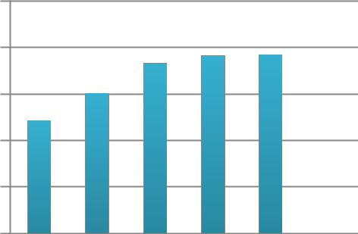

20

15

**Rata-rata zona hambat (mm)** 10



5

0

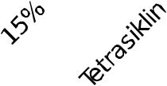

**Konsentrasi Perlakuan**

**B. Pembahasan**

Penelitian ini dilakukan untuk mengetahui adanya efek antibakteri dari getah pelepah daun pisang ambon (*Musa paradisiaca var. Sapientum*) terhadap pertumbuhan *Staphylococcus aureus* dengan tetrasiklin dan aquadest sebagai

22

pembanding dengan menggunakan metode difusi agar dan menggunakan kertas cakram (paper disk).

Pada tabel 4.1, didapat hasil penelitian dengan konsentrasi getah pelepah daun pisang ambon 5%, 10%, 15% dan 20% masing-masing rata-rata zona hambatnya yaitu 12,16 mm, 15,08 mm, 18,33 mm dan 19,15 mm. Dalam Farmakope Indonesia edisi IV dikatakan tentang penetapan potensi antibiotik secara mikrobiologi, yaitu batas daerah hambatan yang memuaskan dengan diameter lebih kurang 14 mm sampai dengan 16 mm.

Berdasarkan data diatas, getah pelepah daun pisang ambon dengan konsentrasi 5% belum dapat dikatakan sebagai antibakteri, namun sudah dapat menghambat pertumbuhan bakteri *Staphylococcus aureus*. Pada konsentrasi 10% getah pelepah daun pisang ambon sudah dapat dikatakan sebagai antibakteri karena zona hambat yang dihasilkan sesuai dengan literatur Farmakope Indonesia edisi IV. Sedangkan pada konsentrasi 15% dan 20% getah pelepah daun pisang ambon bersifat sensitif terhadap bakteri *Staphylococcus* *aureus*.

Hasil penelitian ini sesuai dengan literatur yang mengatakan bahwa getah pelepah daun pisang ambon bersifat antibakteri (Budi, 2008). Aktivitas antibakteri yang terjadi disebabkan karena adanya kandungan senyawa kimia golongan flavonoid. Flavonoid merupakan senyawa golongan fenol terbesar yang ditemukan di alam. Flavonoid mendenaturasi protein dan mengganggu fungsi membran sel sebagai lapisan yang selektif, sehingga sel menjadi lisis, oleh karena itu flavonoid berperan sebagai senyawa antibakteri.

Berdasarkan hasil penelitian pada diagram 4.1 bahwa zona hambat yang terbentuk dimulai pada konsentrasi 5% sampai dengan 20%. Rata-rata diameter yang terbentuk pada konsentrasi 5% adalah 12,16 mm. Pada konsentrasi yang lebih besar, yaitu 10% rata-rata diameter yang terbentuk semakin besar, yatu 15,08 mm. Peningkatan besar rata-rata diameter zona hambat terjadi sampai konsentrasi 20%. Dapat disimpulkan bahwa semakin tinggi konsentrasi getah pelepah daun pisang ambon maka semakin besar pula diameter zona hambat yang dihasilkan atau dapat dikatakan konsentrasi getah pelepah daun pisang ambon berbanding lurus dengan diameter zona hambat getah pelepah daun pisang ambon karena konsentrasi yang lebih besar mengandung lebih banyak zat aktif yang berkhasiat sebagai antibakteri.

23

Penilitian ini juga menggunakan antibiotik tetrasiklin sebagai kontrol positif. Kontrol positif digunakan untuk melihat diameter daya hambat antibiotik terhadap pertumbuhan antibakteri yang efektif untuk bakteri *Staphylococcus aureus* berdasarkan tabel penetapan potensi antibiotik secara mikrobiologi dalam Farmakope Indonesia edisi IV, dimana zona hambat yang dihasilkan adalah 14,67 mm. Rata-rata zona hambat tetrasiklin yang diperoleh pada penelitian ini adalah 19,25 mm, sehingga dapat disimpulkan bahwa tetrasiklin yang digunakan pada penelitian ini bersifat sensitif dalam menghambat pertumbuhan bakteri *Staphylococcus aureus*. Dan jika dibandingkan kemampuan daya hambattetrasiklin dengan getah pelepah pisang, maka konsentrasi getah pelepah daun pisang ambon yang mendekati adalah konsentrasi 20%, dengan zona hambat yang diperoleh sebesar 19,15 mm.

Pelarut yang digunakan dalam pembuatan konsentrasi 5%, 10%, 15% dan 20% adalah aquadest yang berperan sebagai kontrol negatif. Zona hambat yang diperoleh adalah 0 mm. Maka dapat ditarik kesimpulan bahwa aquadest yang digunakan sebagai pelarut tidak memiliki efek antibakteri.

24

**BAB V**

**SIMPULAN DAN SARAN**

**A. Simpulan**

Berdasarkan hasil penelitian yang diperoleh dari getah pelepah daun pisang ambon (*Musa paradisiaca var. Sapientum*) terhadap pertumbuhan bakteri *Staphylococcus aureus* dapat disimpulkan :

* 1. Getah pelepah daun pisang ambon memiliki efek antibakteri terhadap pertumbuhan bakteri *Staphylococcus aureus*.
  2. Konsentrasi getah pelepah daun pisang ambon (*Musa paradisiaca var.* *Sapientum*) yang daya hambatnya mendekati daya hambat tetrasiklindalam menghambat pertumbuhan bakteri *Staphylococcus aureus* adalah 20% dengan daya hambat yang diperoleh adalah 19,15 mm dan daya hambat tetrasiklin adalah 19,25 mm.

1. **Saran**

Disarankan kepada peneliti selanjutnya untuk:

1. Melakukan pengujian efek antibakteri getah pelepah daun pisang dengan varietas yang lain terhadap bakteri gram positif dan bakteri gram negatif lainnya.
2. Melakukan pengujian dari manfaat lainnya getah pelepah daun pisang maupun manfaat dari bagian tanaman pisang.

25

**DAFTAR PUSTAKA**

Anonim. 2014. *Farmakope Indonesia edisi V*. Departemen Kesehatan Republik Indonesia, Jakarta.

Anonim. 2016. Kamus Besar Bahasa Indonesia edisi V. Badan Pengembangan dan Pembinaan Bahasa Kementerian Pendidikan dan Kebudayaan Indonesia. Jakarta, Balai Pustaka.

Anonim. 2011. *Antiseptik alami dari batang pisang*. [http://www.surabayapost.co.id](http://www.surabayapost.co.id/?mnu=berita&act=view&id=52dee84f39254939be8a3f2fe51646a6&jenis=e4da3b7fbbce2345d7772b0674a318d5) [15 Desember 2016].

Hananta, D., Ika Listyarini, Lina Haryati. 2006. Efek Getah Pelepah Pisang (Musa sp.) terhadap Pertumbuhan Pseudomonas aeruginosa secara In Vitro. Skripsi. Universitas Muhammadiyah Malang. Malang.

Nur, Jumriah. 2013. Bioaktivitas Getah Pelepah Pisang Ambon *Musa paradisiaca*

1. *var sapientum*terhadap Pertumbuhan Bakteri *Staphylococcus aureus, Pseudomonasaeuroginosa* dan *Escherichia coli*[Jurnal]. FakultasMatematika dan Ilmu Pengetahuan Alam, Universitas Hasanuddin.

Prasetyo, dkk. 2008. Aktivitas Sediaan Gel Ekstrak Batang Pohon Pisang Ambon dalam Proses Penyembuhan Luka Pada Mencit. Fakultas Kedokteran Hewan. IPB. Bogor.

Pratama, Budi. 2008. [ilmiah.html](http://pratamabudi.blogspot.com/2008/12/karya-ilmiah.html)) [14 Desember 2016]

([http://pratamabudi.blogspot.com/2008/12/karya-](http://pratamabudi.blogspot.com/2008/12/karya-ilmiah.html)

Suyanti dan Ahmad Supriyadi. 2008. *Pisang, Budi Daya, Pengolahan Dan* *Prospek Pasar*. Edisi Revisi. Penebar Swadaya, Jakarta.

WHO, 2015. Prevention of Hospital Acquired Infection (<http://www.who.int/emc>).

Diakses pada tanggal 5 Januari 2017. Pukul 21.00 WIB.

26

Wijaya, Arief Riza. 2010. *Getah Pisang sebagai Obat Alternatif Tradisional* *Penyembuh Luka Luar Menjadi Peluang Sebagai Produk Industri*. Jurnal.

Wikipedia. 2016. (<http://www.wikipedia.co.id/search/arti-getah>). Diakses pada tanggal 17 Mei 2017. Pukul 16.25 WIB.

**GAMBAR**

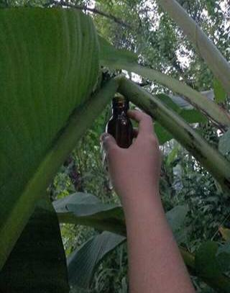

Gambar 1. Penyadapan getah pelepah daun pisang ambon

27

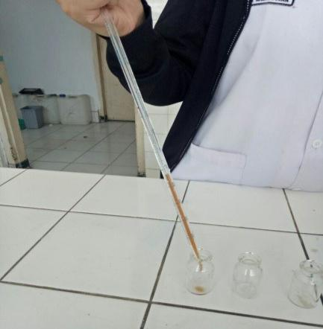

Gambar 2. Pembuatan konsentrasi getah pelepah daun pisang ambon

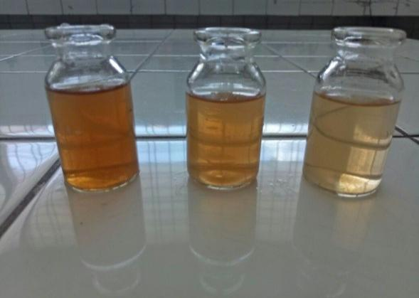

Gambar 3. Hasil pembuatan konsentrasi getah pelepah daun pisang ambon

28

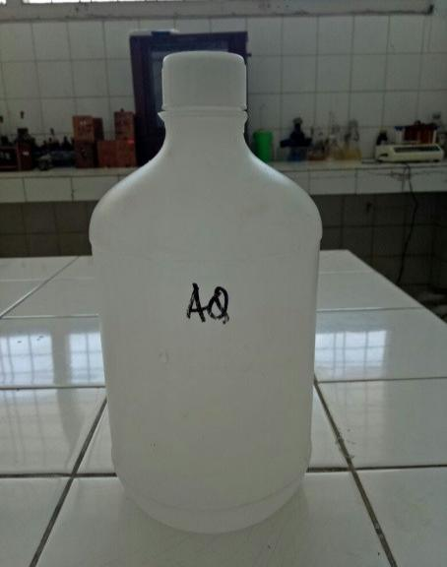

Gambar 4. Pelarut getah pelepah daun pisang ambon

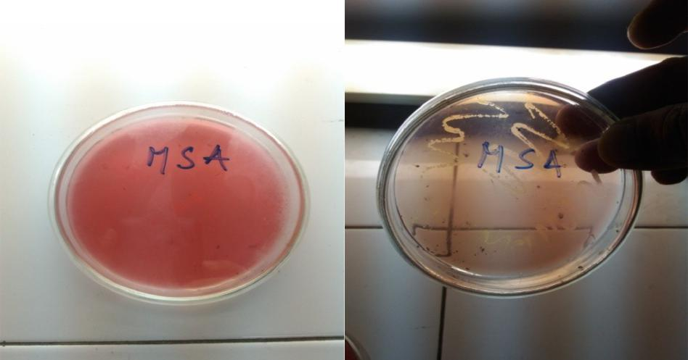

Gambar 5. Media MSA

29

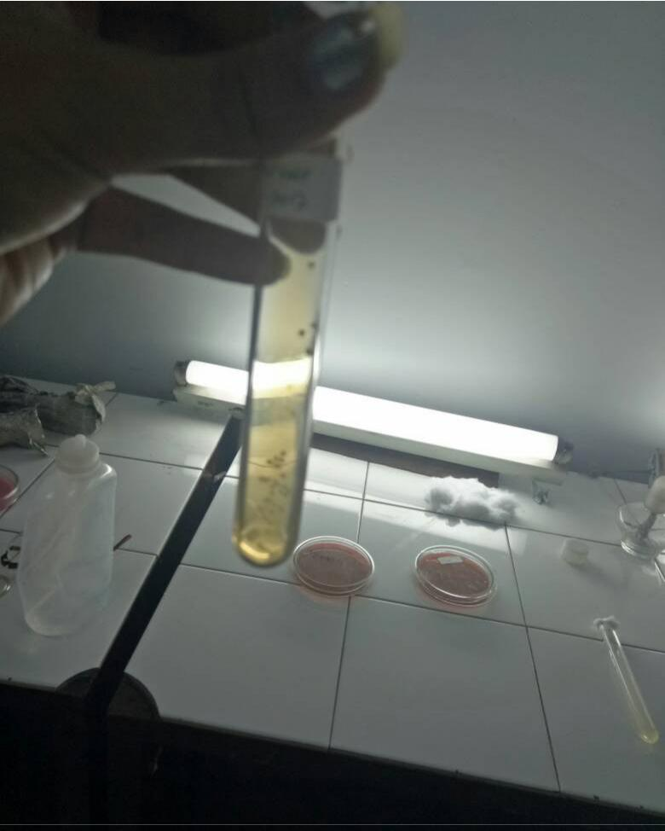

Gambar 6. Media NA

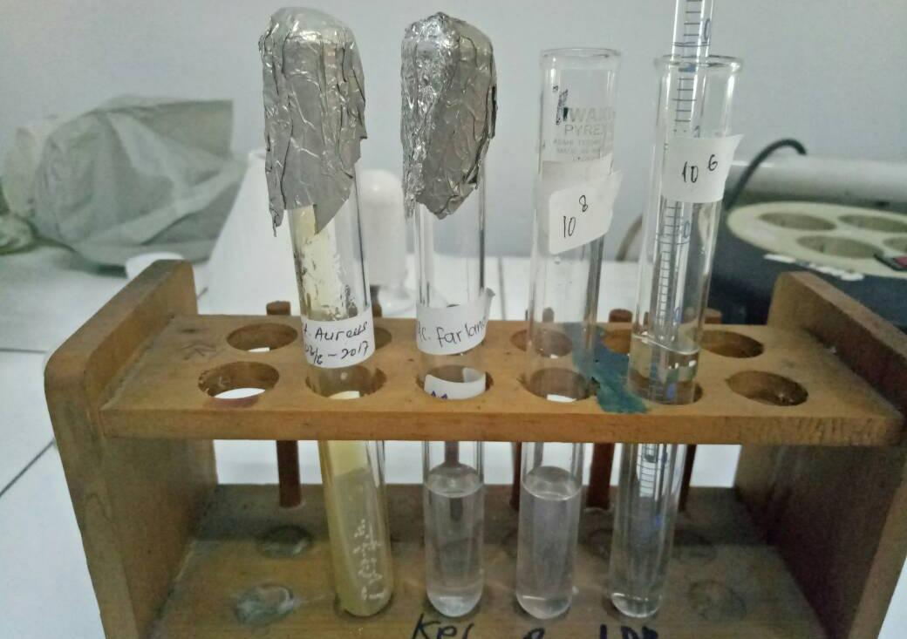

Gambar 7. Biakan bakteri Staphylococcus aureus, suspensi Mc. Farland,

konsentrasi 10 koloni/ml, konsentrasi 10 koloni/ml

30

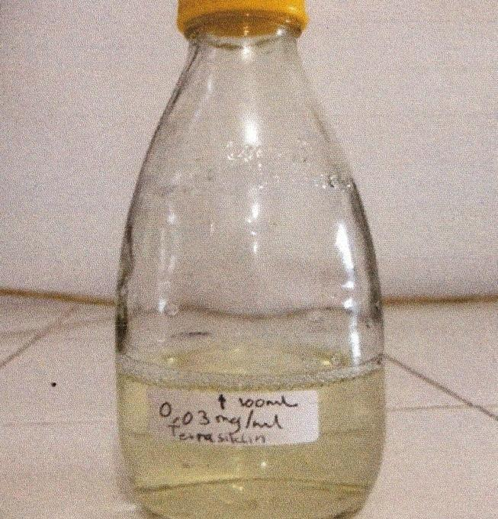

Gambar 8. Larutan pembanding tetrasiklin

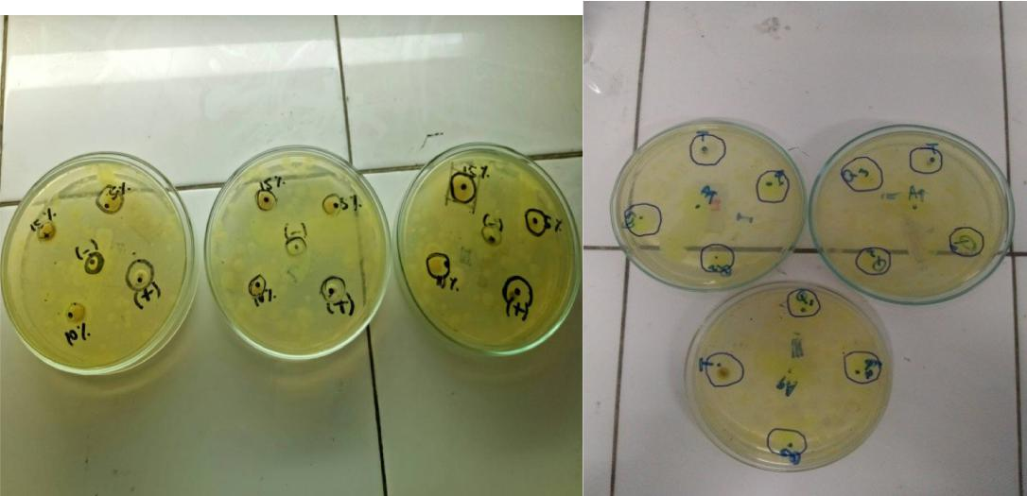

Gambar 9. Hasil penelitian

31

**LAMPIRAN**

**Komposisi Media**

**1. Media Manitol Salt Agar (MSA)**

Komposisi :

|  |  |  |  |
| --- | --- | --- | --- |
| a. | Lab lemco powder | 1,0 | g |
| b. | Pepton | 10,0 | g |
| c. | Mannitol | 10,0 | g |
| d. | Sodium chloride | 75,0 | g |
| e. | Phenol red | 0,025 g | |
| f. | Agar | 15 | g |

1. **Media Nutrient Agar (NA)** Komposisi :

|  |  |  |
| --- | --- | --- |
| a. | Pepton from meat | 5,0 g |
| b. | Meat extract | 3,0 g |
| c. | Agar-agar | 12,0 g |

1. **Media Mueller Hilton Agar (MHA)** Komposisi :

|  |  |  |  |
| --- | --- | --- | --- |
| a. | Infusion from meat | 2,0 g | |
| b. | Casein hydrolysate | 17,5 | g |
| c. | Starch | 1,5 | g |
| d. | Agar-agar | 13,0 | g |

**4. Larutan NaCl 0,9%**

Komposisi :

|  |  |  |  |
| --- | --- | --- | --- |
| a. | Natrium Chlorida | | 0,9 g |
| b. | Aquadest | ad | 100 ml |

1. **Suspensi Mc. Farland** Komposisi :

|  |  |  |
| --- | --- | --- |
| a. | Larutan Asam Sulfat 1% | 99.5 ml |
| b. | Larutan Barium Klorida 1,175%b/v | 0,5 ml |